INFORME DE AUDITORÍA INTERNA DE SISTEMA DE GESTIÓN BASADO EN LA NORMA ISO 9001:2015

“EJEMPLO, S.L.”

ENTIDAD | EJEMPLO, S.L.
AUDITOR/ES (ORGANIZACIÓN) | Mayte Guerrero (Campel, S.L.)
DEPARTAMENTO/ÁREA AUDITADA | TODOS LOS DEPARTAMENTOS
FECHA DE REALIZACIÓN | 24/04/2025
INSTALACIONES AUDITADAS | Travesía Alfredo Aleix, nº3 – 28044 Madrid
RESPONSABLE DEL SISTEMA | Julia Torres Santos

NORMAS DE REFERENCIA
UNE EN ISO 9001:2015 (Revisión II) | X
PRESUPUESTO DE AUDITORÍA | 128_041_25
PERSONAL ENTREVISTADO EN LA AUDITORIA (Nombre y cargo)
Ramón Torres Santos  Julia Torres Santos |  | Gerente  Responsable de Calidad

ALCANCE DEL SISTEMA
“Instalaciones eléctricas, telecomunicaciones y protección contra incendios”

DESCRIPCIÓN DE LA AUDITORIA
La auditoría de revisión II se ha realizado presencialmente en las instalaciones del cliente. Se ha auditado el Sistema de Gestión de Calidad al completo mediante la comprobación de las actividades mencionadas en el alcance y mediante la revisión e investigación sobre registros del S.G.
El muestreo realizado ha permitido comprobar la información necesaria acerca del funcionamiento de la organización, así como la validez de los métodos de seguimiento y medición, incluyendo los métodos de archivo de documentación y registros.
Tras la realización del proceso de Auditoría Interna, se ha elaborado el presente informe. En primer lugar, se detallan las evidencias acaecidas y el resultado de las mismas en relación con los procesos auditados y vinculación a los puntos de la norma.
Por último, se despliegan una serie de conclusiones en relación con el resultado.

INFORME

4.- CONTEXTO DE LA ORGANIZACIÓN

Título | Normas de Referencia | Puntos aplicables
Compresión de la organización y su contexto | ISO 9001 | 4.1 | x
Comprensión de las necesidades y expectativas de las partes interesadas | ISO 9001 | 4.2 | x
Alcance del sistema de gestión | ISO 9001 | 4.3 | x
Sistema de gestión de la calidad y sus procesos | ISO 9001 | 4.4 | x

Se evidencia que la organización ha determinado las cuestiones externas e internas, así como las necesidades y expectativas de las partes interesadas que son pertinentes para su propósito y dirección estratégica.

Se ha actualizado el Manual de Calidad en Rev05, con fecha de aprobación 24/04/2025, en el cual se ha incluido como parte interesada al “cambio climático” y se ha actualizado el mapa de procesos para su inclusión.

Se analiza el contexto y compresión de la organización el documento P09-Contexto de la organización Rev00, con fecha 24/04/2025:
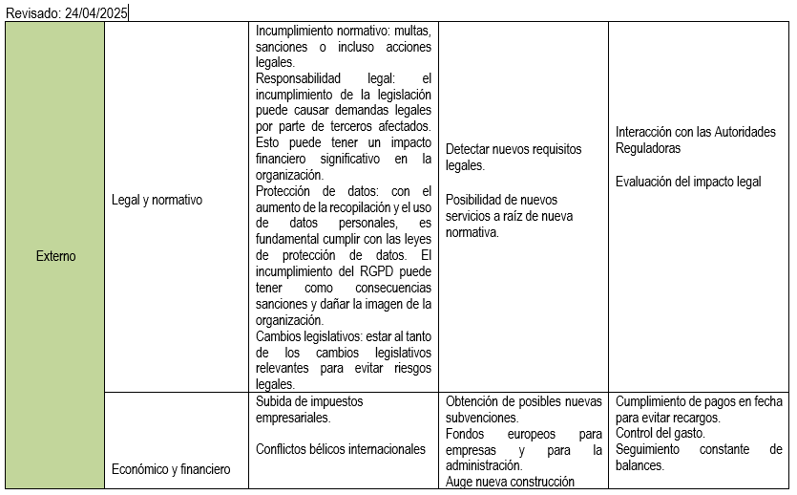
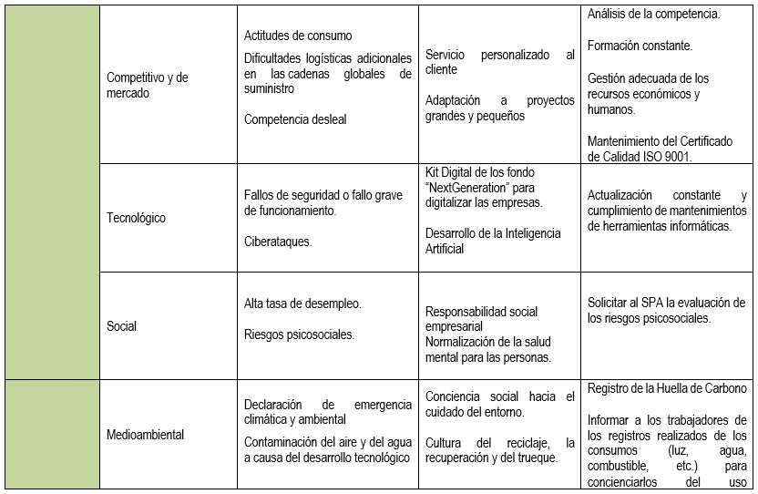
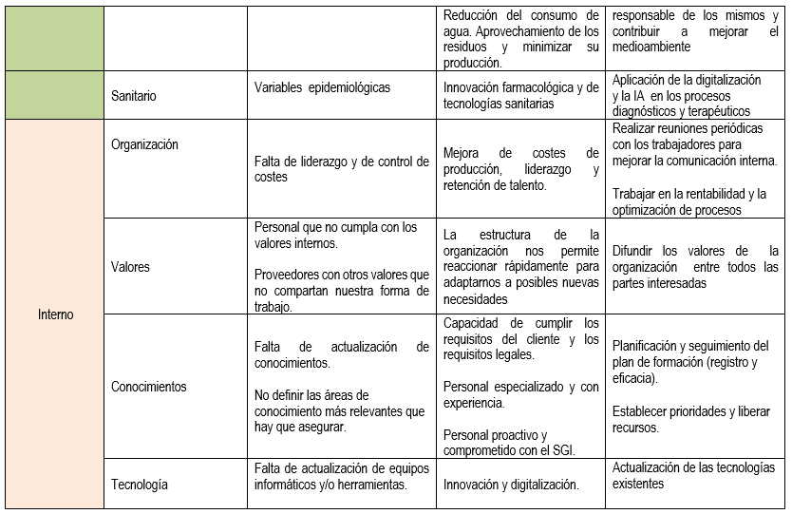
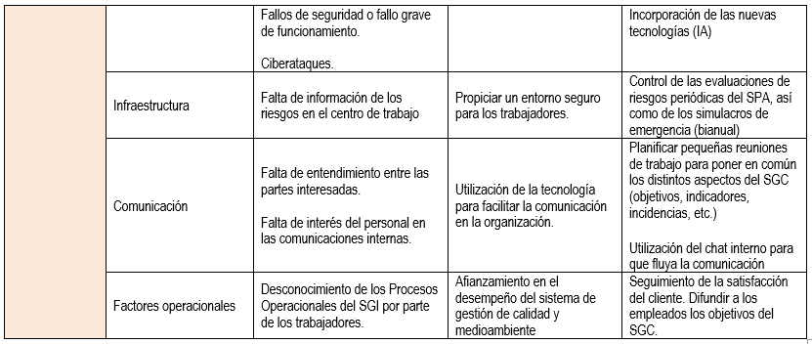

En el documento P09- Partes interesadas Rev.00, se analizan las mismas, incluyendo el cambio climático, con fecha de 24/04/2025:

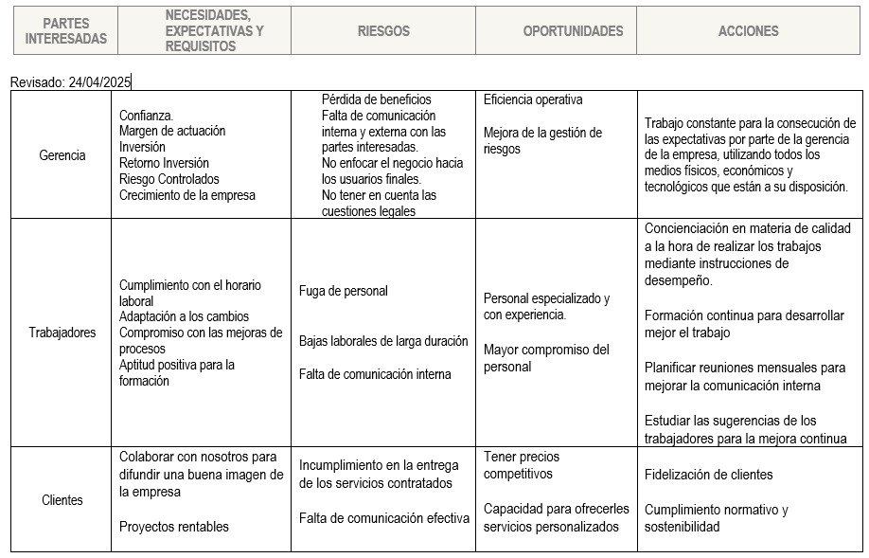
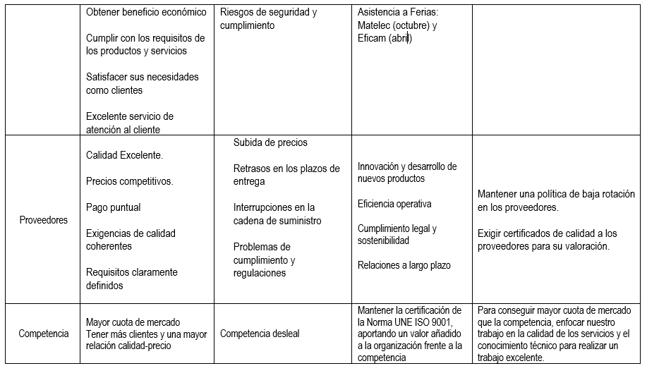
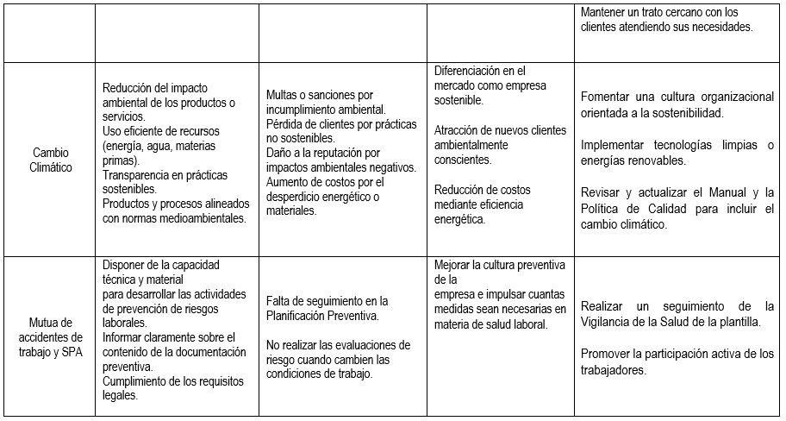
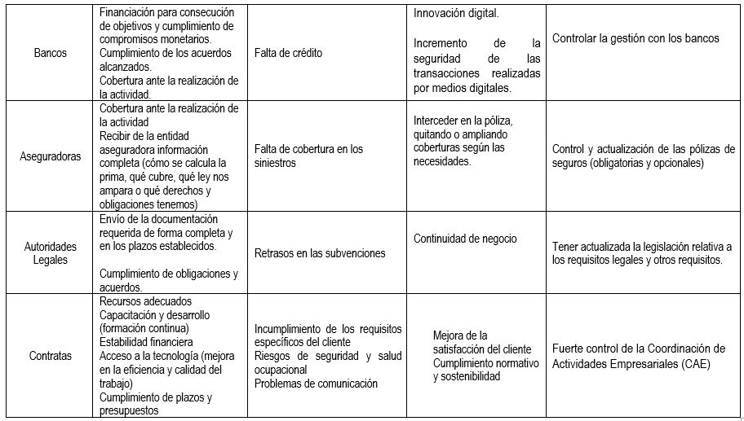

Se evidencia que el alcance del Sistema de Gestión de Calidad se mantiene: ““Instalaciones eléctricas, telecomunicaciones y protección contra incendios” y se mantiene como información documentada tanto en el Manual como en la Política de Calidad (Rev02 de fecha 24/04/2025)

La organización tiene establecido su sistema de gestión de calidad, definiendo, mediante el mapa de procesos, los estratégicos, operativos y de apoyo, así como sus entradas y salidas. Se ha añadido en el Mapa de Procesos al “cambio climático”.

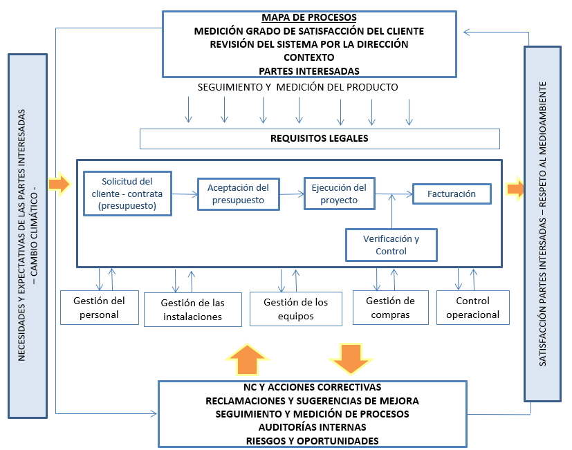

5.- LIDERAZGO

Título | Normas de Referencia | Puntos aplicables
Liderazgo y Compromiso | ISO 9001 | 5.1 | x
Política de la Calidad | ISO 9001 | 5.2 | x
Roles, Responsabilidades y autoridades en la organización | ISO 9001 | 5.3 | x

Se evidencia el desarrollo de los compromisos de la alta Dirección en cuanto al liderazgo a través de su intervención directa en todos los procesos de la organización: gerencia, responsable de calidad, administración, responsable de taller, operarios, responsable de mantenimiento y comercial.
La Política de Calidad se ha actualizado en Rev.02 (24/04/2025), incluyendo el compromiso de la organización con el cambio climático:
- Integrar criterios ambientales en nuestras actividades, adoptando una postura activa frente al cambio climático, promoviendo:
- La eficiencia energética en nuestros procesos y servicios.
- La reducción del impacto ambiental y de la huella de carbono.
- El uso responsable de recursos y materiales en nuestras instalaciones.
La dirección de EJEMPLO asume la responsabilidad del Sistema de Gestión de Calidad, siendo la responsable del mismo Julia Torres Santos. Del mismo modo los trabajadores contribuyen para asegurar que los procesos se están generando correctamente conforme con los requisitos de las Normas ISO 9001:2015 y que los cambios originados en la organización están acordes con la integridad del Sistema de Gestión de Calidad.
EJEMPLO, tiene definidos sus roles, responsabilidades y autoridades a través de los documentos de “P05 Puestos de Trabajo” y del propio organigrama de la organización.

6.- PLANIFICACIÓN

Título | Normas de Referencia | Puntos aplicables
Acciones para abordar riegos y oportunidades | ISO 9001 | 6.1 | x
Objetivos | ISO 9001 | 6.2 | x
Planificación de los cambios | ISO 9001 | 6.3 | x

En relación con las acciones para abordar riesgos y oportunidades, quedan definidas en el documento “P09_Evaluación de Riesgos_EJEMPLO_240425”, a partir del “P09_DAFO_Rev00” de fecha 24/04/2025.

Debilidades

- Dificultad para contratar personal cualificado
- Absentismo laboral
- Imposibilidad de planificar los trabajos

Fortalezas

- Servicio personalizado
- Buen servicio a proyectos grandes y pequeños
- Capacidad de respuesta al cliente
- Cumplimiento plazos de entrega.
- Buena relación con proveedores para negociar

Amenazas

- Excesiva burocracia
- Conflictos bélicos
- Competencia desleal
- Cambio climático
- Política de aranceles en EEUU

Oportunidades

- Ferias Matelec (octubre) y Eficam (abril)
- Auge nueva construcción

En el documento “P09_Evaluación Riesgos” de fecha 24/04/2025, se han definido los riesgos y oportunidades, así como las acciones para abordarlos.

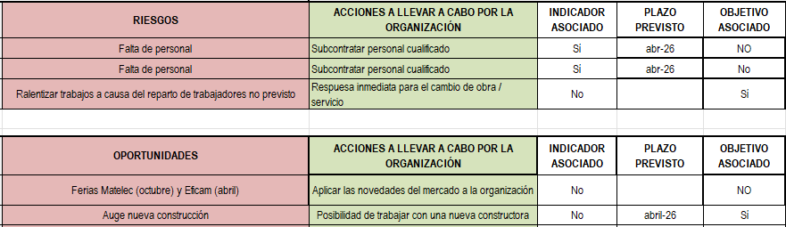

Se revisan los objetivos planificados para el año 2024:
- Conseguir tres clientes nuevos. Desechado
- Aumentar la facturación en un 20%. No conseguido, ha bajado en un 8 %
- Adquirir una furgoneta. Realizado. Se ha adquirido una Mercedes Vito 0725 FNM el día 11/02/2025
- Realizar reuniones periódicas con el personal. Realizado
Se establecen los objetivos para el año 2025:
- Mantener la facturación del año 2024
- Trabajar con una nueva constructora

Los objetivos y metas planteados por la organización son coherentes con la política, medibles parcialmente y son objeto de seguimiento. Se encuentran documentados en el “P04_Revisión por la Dirección”

La planificación de la gestión se lleva a cabo, de forma ordinaria en la reunión de Revisión por la Dirección (planificada para el día 30/04/2025) y, de forma extraordinaria, siempre que la dirección lo decida, quedando documentada, en cualquier caso, en las actas finales de dichas reuniones.

7.- APOYO

Título | Normas de Referencia | Puntos aplicables
Recursos | ISO 9001 | 7.1 | x
Personas | ISO 9001 | 7.1.2 | x
Infraestructura | ISO 9001 | 7.1.3 | x
Ambiente para la operación de los procesos | ISO 9001 | 7.1.4 | x
Seguimiento y Medición | ISO 9001 | 7.1.5 | x
Conocimiento de la organización | ISO 9001 | 7.1.6 | x
Competencia | ISO 9001 | 7.2 | x
Toma de Conciencia | ISO 9001 | 7.3 | x
Comunicación | ISO 9001 | 7.4 | x
Información Documentada | ISO 9001 | 7.5 | x

“EJEMPLO” tiene una plantilla de 14 trabajadores, aparte de los 3 socios. Los trabajadores tienen la necesaria formación para realizar correctamente los trabajos designados a cada uno de ellos.
El organigrama de la organización está reflejado en el “Manual del Sistema de Gestión” Rev.05 (30/04/2025), que no ha sufrido ningún cambio significativo.

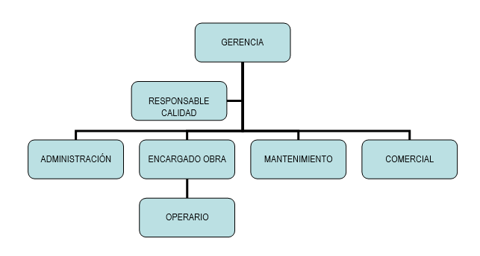

La organización mantiene la infraestructura necesaria para la operación de los procesos, tanto mediante la plantilla actual como a través del mantenimiento de las instalaciones.

El ambiente para la operación de los procesos requiere el adecuado estado de las instalaciones respecto al orden, limpieza y cumplimiento con la prevención de riesgos laborales, siendo el Servicio de Prevención Ajeno “IPrevención, S.L.”

Se ha instalado la aplicación “Plaza HR” en los teléfonos de todos los trabajadores (previa autorización) para el control de la jornada laboral y del registro horario.

La formación y experiencia necesaria para el personal que realiza trabajos que afecten a la conformidad de los requisitos del servicio, se refleja en perfiles de puesto, donde se especifican para cada puesto de la organización, identificado en el organigrama, la competencia necesaria.

Se evidencia la siguiente formación en Prevención de Riesgos Laborales impartida en el año 2024:

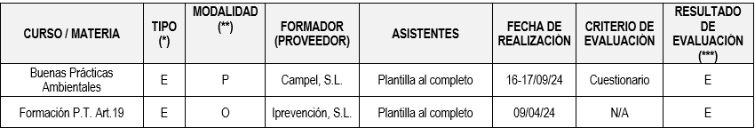

Para el año 2025 está planificada la formación en Prevención de Riesgos Laborales, según requerimiento legal.

La organización tiene definidas las vías de comunicación y las informaciones o datos que deben ser comunicados. Siendo el correo electrónico el medio principal de dichas comunicaciones externas. De manera interna, las principales vías de comunicación son las comunicaciones verbales durante el desarrollo del trabajo diario, reuniones informativas y el correo electrónico
En relación con la comunicación, se evidencia el acta de reunión de la gerencia con todos los trabajadores el día 22/01/2025, donde se trataron los siguientes aspectos:
- Recordatorio del uso obligatorio de los EPI`S
- Implementación de una APP para el control de la jornada laboral y registro horario

La información documentada queda registrada en el documento “P01 Listado Control de Documentos_Rev00” (revisado 24/04/2025)

8.- OPERACIÓN

Título | Normas de Referencia | Puntos aplicables
Planificación y Control operacional | ISO 9001 | 8.1 | x
Requisitos para productos y servicios | ISO 9001 | 8.2 | x
Control de procesos, productos externos | ISO 9001 | 8.4 | x
Producción y provisión de servicio | ISO 9001 | 8.5 | x
Liberación de productos y servicios | ISO 9001 | 8.6 | x
Control de salidas no conformes | ISO 9001 | 8.7 | x

La planificación para la realización del producto se asegura mediante el control de los trabajos planificados y realizados.

La organización establece con los clientes compromisos antes de iniciar la actividad, de forma que se establecen las condiciones y requisitos de los trabajos a realizar, quedando estipuladas y aprobadas por ambas partes, mediante los contratos de prestación del servicio.

El control operacional se evidencia a través del proyecto de ”Instalación eléctrica del cliente “Promociones, Edificios y Contratas, S.A,), adjunto en el Anexo II del presente informe:

- Presupuesto número 0040.24, de fecha 18/10/2024, relativo a la instalación eléctrica de la obra “239 Base Social Samur Villa de Vallecas”

- Contrato entre P.E.C.S.A. y EJEMPLO de fecha 14/11/2024, para la instalación eléctrica en la obra “239 Base Social Samur Villa de Vallecas” donde se especifican las siguientes condiciones:
  - Precios
  - Condiciones de pago y facturación
  - Impuestos y revisión de precios
  - Ejecución
  - Responsabilidades
  - Objeto del contrato y atribuciones de las partes
  - Control de Calidad
  - Fuerza mayor
  - Obligaciones en materia de seguridad y salud
  - Responsabilidades derivadas del aporte de máquinas o del uso de máquinas
  - Obligaciones en materia tributaria y de seguros sociales
  - Obligaciones en materia de subcontratación en el sector de la construcción conforme lo dispuesto en la Ley 32/2006 de 18 de octubre
  - Seguridad y vigilancia
  - Plazo de ejecución (inicio 25/11/2024 – finalización 15/12/2024)
  - Garantías
  - Resolución del contrato
  - Solución de controversias

- Factura número 24.199, de fecha 05/12/2024, emitida por EJEMPLO. La forma de pago es mediante Confirming a 90 días.

En referencia a los requisitos legales, la organización dispone del asesoramiento de sus técnicos, uso de internet, el servicio de prevención ajeno “IPrevención” y la consultoría de Protección de Datos y Compliance “Campel, S.L.”, para la revisión del cumplimento adecuado.

La organización establece con los clientes compromisos antes de iniciar la actividad, de forma que se establecen las condiciones y requisitos del servicio, quedando estipuladas y aprobadas por ambas partes, mediante los contratos de prestación del servicio.

“EJEMPLO” tiene reflejados en el registro del procedimiento “P08_Mantenimiento”, tanto los equipos informáticos, como los vehículos de empresa, según relación adjunta, donde se evidencia que las ITV están en vigor y han adquirido una nueva furgoneta (Renault Van Kangoo), sustituyendo a la Citroën Jumper

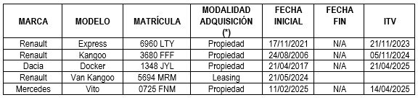

Se evidencia el “Informe de Revisión de Extintores” de la empresa “FactorK Contraincendios, S.L.”, de fecha 24/12/2024 (Anexo I), así como la revisión interna trimestral. Se evidencia la revisión de los tres extintores de polvo seco de 6 Kg. ubicados en la oficina y almacén de EJEMPLO, siendo favorable.

Se recomienda se incluyan en el contrato de mantenimiento con “FactorK” los cuatro extintores de las furgonetas de la empresa, según la Orden de 27 de julio de 1999 por la cual están obligados
El proceso de compras de la organización asegura que la información de las compras sea adecuada. Se evidencia el control de los proveedores estratégicos. Paralelamente, en aquellos casos donde los servicios se comuniquen mediante contratos/acuerdos/pedidos, será en éstos, donde queden especificados los requisitos de los mismos, así como el control y seguimiento del desempeño del proveedor. Se han evaluado a OCHO proveedores, teniendo en cuenta los siguientes aspectos:

- Calidad / Precio (ponderación del 30%)
- Plazo de entrega (ponderación del 30%)
- Resolución de incidencias (ponderación del 30%)
- Certificado ISO (ponderación del 10%)

La valoración total es de 6,3 sobre 10. Se recomienda que se informe a los proveedores de los aspectos sobre los que se van a evaluar, incidiendo en la presentación de las certificaciones del Sistema de Gestión (Calidad, Medioambiente, etc.) que dispongan.

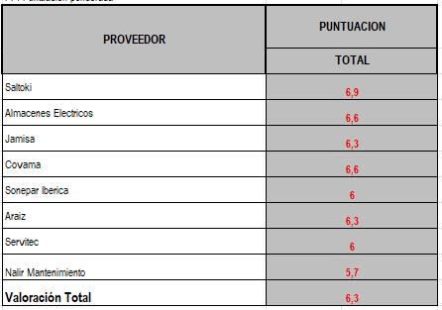

La liberación de los servicios al cliente no se lleva a cabo hasta que se completan satisfactoriamente las disposiciones planificadas, a menos que sea aprobado de otra manera por el cliente. Se cuenta con mecanismos de control y liberación en los que intervienen tanto EJEMPLO como el cliente (ej. presupuesto, proyecto, factura, etc.).

El control de las salidas no conformes se registra en el documento P02_No Conformidades. En el año 2024 se han registrado una N.C. (del proveedor “Sonepar Spain, S.A.U.” e interna)

9.- EVALUACIÓN DE DESEMPEÑO

Título | Normas de Referencia | Puntos aplicables
Seguimiento, medición, análisis y evaluación | ISO 9001 | 9.1.1 | x
Satisfacción de Cliente | ISO 9001 | 9.1.2 | x
Auditoría Interna | ISO 9001 | 9.2 | x
Revisión por la dirección | ISO 9001 | 9.3 | x

El seguimiento y medición de los procesos se realiza mediante los indicadores definidos por la organización el registro del apartado “P09_Indicadores”.

Se revisan los indicadores del año 2024:

- Número de presupuestos aceptados respecto a los enviados: resultado del 85% sobre un valor del 90%
- Incrementar la facturación en el año 2024 en un 20%, respecto a la del año 2023. Indicador no alcanzado, la facturación ha bajado en un 8 %.

En relación con la satisfacción del cliente, Julia ha enviado una encuesta a 10 clientes, con índice de respuesta del 40%. Como conclusión de las respuestas, deben mejorar en los plazos de entrega (valoración de 4 sobre 5), destacando que los clientes recomendarían EJEMPLO (valoración de 4,75 sobre 5), con una valoración global de 4,3 sobre 5. Es un resultado positivo, pero se recomienda se haga un mayor seguimiento para conseguir que respondan a la encuesta la mayoría de los clientes y así obtener un “feedback” más realista. Los clientes que han respondido a la encuesta son:

- COMSA SERVICE FACILITY MANAGEMENT, S.A.U.
- NUTRECO ANIMAL NUTRITION IBERIA, S.A.
- PROMOCIONES EDIFICIOS Y CONTRATAS, S.A.
- SOMOS REFORMA, S.L.

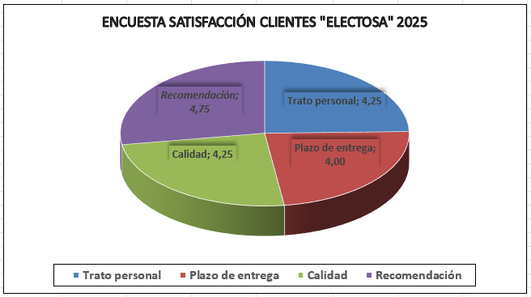

Se evidencia el P03_Plan de Auditoría Interna (recertificación), planificada en el mes de febrero para el día 24/04/2025. También se evidencia el Programa Anual de Auditorías.

Todo el análisis y evaluación de los resultados del sistema de calidad se lleva a cabo anualmente en la revisión por la dirección, estando prevista para el día 30 de abril de 2025, una vez recibido el presente “Informe de Auditoría Interna”.

10.- MEJORA

Título | Normas de Referencia | Puntos aplicables
Mejora Generalidades | ISO 9001 | 10.1 | x
No Conformidades y Acciones Correctivas | ISO 9001 | 10.2 | x
Mejora Continua | ISO 9001 | 10.3 | x

La organización asegura la mejora del Sistema de Gestión, a través del procedimiento “P02_No Conformidades Acciones Correctivas”, para el establecimiento y seguimiento de las mismas.

Con relación a las “No Conformidades y Acciones Correctivas”, se ha registrado una de proveedor.

- Proveedor “Almacenes Eléctricos Madrileños” (20/03/2025): cambio del comercial a causa de los errores repetitivos en las entregas.

Se recomienda que las observaciones de las auditorías (tanto externas como internas), se consideren como No Conformidades del Sistema de Gestión para, de este modo, realizar un seguimiento completo de las mismas.

La organización, a través de las reuniones periódicas que mantienen, analizan las oportunidades que se deben considerar como parte de la mejora continua. Quedando definidas en las salidas de la Revisión por la Dirección.

RESULTADOS
Anexos
- Anexo I: informe de revisión de los extintores de la empresa mantenedora “FactorK”,
- Anexo II: Instalación eléctrica en el centro de Samur de Vallecas
Recomendaciones
2025

- Se recomienda que se informe a los proveedores de los aspectos sobre los que se van a evaluar, incidiendo en la presentación de las certificaciones del Sistema de Gestión (Calidad, Medioambiente, etc.) que dispongan.
2024
- Se recomienda se incluyan en el contrato de mantenimiento con “FactorK” los cuatro extintores de las furgonetas de la empresa. Se incluirán este año 2025 porque los compraron en 2024.
- Se recomienda se haga un seguimiento para conseguir que respondan a la encuesta de satisfacción la mayoría de los clientes. No realizado.
- Se recomienda que las observaciones de las auditorías (tanto externas como internas), se consideren como No Conformidades del Sistema de Gestión para, de este modo, realizar un seguimiento completo de las mismas. No realizado.

CONCLUSIONES
El sistema está correctamente implantado y cumple, con carácter general, los requisitos de las normas de referencia a excepción de las observaciones establecidas en el presente informe de auditoría.

DISPOSICIONES FINALES
1.- La Gerencia de la empresa se quedará copia de este informe.
2.- Las no conformidades, en caso de haberlas, se comunican a los afectados, son aclaradas y entendidas.
3.- Los responsables afectados, junto con el responsable de Calidad se comprometen al estudio de las causas de las recomendaciones / no-conformidades detectadas, a la propuesta de la acción para eliminarlas, designar un responsable de su implantación y plazo, y realizar un seguimiento hasta su resolución y cierre.
4.- El auditor comunica que esta auditoria se ha realizado a través de un muestreo por lo que pueden existir otras No Conformidades no identificadas en este informe.
5.- Las No Conformidades se refieren a incumplimientos de los requisitos de la norma de referencia aplicables, de los documentos del Sistema de Gestión, o incumplimientos en los procesos auditados.

